Pielikums Nr.2
Cilvēkkapitāls
Ekonomikas ministrijas sagatavoto informāciju par priekšlikumiem administratīvo šķēršļu mazināšanai un normatīvo aktu grozījumiem īstermiņa risinājumiem administratīvo šķēršļu mazināšanai darbaspēka piesaistei no trešajām valstīm izskatīja š.g. 10.augusta IKP komitejas sēdē, kur nolēma:
- Pieņemt zināšanai Ekonomikas ministrijas pārstāvju sniegto informāciju. Atbalstīt sagatavotos priekšlikumus tiesību aktu grozījumiem administratīvo šķēršļu mazināšanai darbaspēka piesaistei no trešajām valstīm. Ekonomikas ministrijai pēc saskaņošanas ar Tieslietu ministriju un Finanšu ministriju iesniegt priekšlikumus izskatīšanai Ministru kabinetā.
- Pieņemt zināšanai Iekšlietu ministrijas pārstāves sniegto informāciju, ka vairāki ar Pilsonības un migrācijas lietu pārvaldes procesu kvalitāti, procesu saīsināšanu, optimizāciju un automatizāciju šķēršļu mazināšanai ārvalstu darbaspēka piesaistei saistīti jautājumi jau ir ietverti Saeimā iesniegtajā Imigrācijas likumprojektā un būtu nepieciešams paātrināt šī likumprojekta virzību.
- Atbalstīt priekšlikumu, ka tematiskās komitejas vadītāja nosūtīs vēstuli Saeimai ar lūgumu paātrināt Imigrācijas likumprojekta virzību.
- Finanšu ministrijai sadarbībā ar Iekšlietu ministriju, Labklājības ministriju un Ekonomikas ministriju izvērtēt veicamos darbus, lai nodrošinātu efektīvu nodokļu nomaksas kontroles sistēmu un savstarpējās sadarbības procesu vīzu un tiesības uz nodarbinātību saņēmušajiem ārzemniekiem, un, pamatojoties uz izvērtējuma rezultātiem, līdz 2023. gada 4. septembrim iesniegt Ekonomikas ministrijai turpmākās rīcības plānu.
- Labklājības ministrijai izvērtēt darbaspēka nodrošināšanas pakalpojumu sniedzēju licencēšanas noteikumu un kārtības pilnveidošanas iespējas un līdz 2023. gada 4. septembrim iesniegt Ekonomikas ministrijai sagatavotos priekšlikumus.
- Sniegti priekšlikumi par Ministru kabineta 2007.gada 3.jūlija noteikumiem Nr.458 “Komersantu – darbiekārtošanas pakalpojumu sniedzēju – licencēšanas un uzraudzības kārtība” (turpmāk – Noteikumi Nr.458). Tāpat, lai pilnveidotu darbiekārtošanas pakalpojumu licencēšanas kārtību, ir sagatavoti arī citi priekšlikumi grozījumiem Noteikumos Nr.458, kas būtu virzāmi izskatīšanai Ministru kabinetā. Papildus tiek rosināts veikt grozījumus Bezdarbnieku un darba meklētāju atbalsta likumā, nosakot administratīvo atbildību par darbiekārtošanas pakalpojumu sniegšanu bez licences, kā arī rupjiem pārkāpumiem darbiekārtošanas pakalpojumu sniegšanā licencētajiem komersantiem.
- Atbildīgajām ministrijām pārskatīt iekšējos procesus, lai tos pēc iespējas optimizētu, tai skaitā teritoriālajās iestādēs nodrošinātu vienotu pieeju uz darbaspēka piesaisti attiecināmo tiesību aktu interpretācijā un prasību izvirzīšanā dokumentu kārtošanai.

Attēls Nr.1
Vidējā mēneša bruto darba samaksa (EUR)
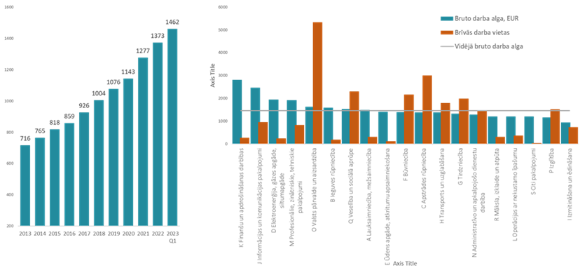
Avots – EM darba tirgus prognozes
Šobrīd vidējā mēneša darba alga Latvijā turpina strauji augt, 2023.gada 1.ceturksnī sasniedzot 1462 EUR. Prognozes liecina, ka vidējā mēneša darba samaksa Latvijā 2027.gadā varētu sasniegt 1806 EUR. Analizējot datus nozaru griezumā, visaugstākā mēneša bruto darba samaksa šobrīd ir finanšu un apdrošināšanas pakalpojumu jomā, attiecīgi arī ar viszemāko reģistrēto brīvo vakanču skaitu, taču visvairāk reģistrētās vakances ir publiskajā sektorā un nozarēs ar zemāku atalgojumu. Lai risinātu minēto situāciju, viens no galvenajiem priekšnoteikumiem ir celt vidējo mēneša bruto darba samaksu zemāk atalgotajās nozarēs.
Tabula Nr.1
Latvijas tautsaimniecībai pašlaik pieejamais ārvalstu darba spēks
Darbaspēka resurss – viesstrādnieku kategorijas, citu valstu iedzīvotāji, kuri pašlaik atrodas Latvijā | Skaits, tūkst.
Ārzemnieki ar derīgām pastāvīgās uzturēšanās atļaujām un TUA, kurās iekļauta norāde “Tiesības strādāt bez ierobežojumiem” (cits iebraukšanas mērķis, piemēram, laulātie) | 25 000
ES dalībvalstu, EEZ valstu un Šveices Konfederācijas pilsoņi | 12 300
Studenti (trešo valstu pilsoņi) – tiesības stādāt 20 h nedēļā | 4 400
Trešo valstu pilsoņi | 9 000
Ukrainas civiliedzīvotāji darbaspējas vecumā | 24 000
Avots – PMLP, CSP
Latvijas tautsaimniecībai pašlaik pieejamais ārvalstu darbaspēks ir aptuveni 95 tūkst., no kuriem 19,7 tūkst. veido piesaistītie viesstrādnieki, savukārt 75 tūkst. darbaspēka resurss, viesstrādnieku kategorijas, kas ir citu valstu iedzīvotāji, kuri pašlaik atrodas Latvijā.
Attēls Nr.2
Trešvalstniekiem piešķirtās darba atļaujas 2022.gadā
TOP-10 nozares pēc piešķirtajām darba atļaujām | TOP-10 valstis pēc piešķirtajām darba atļaujām | TOP-10 profesijas pēc piešķirtajām darba atļaujām
darba atļaujas | darba atļaujas | darba atļaujas | vidējā bruto alga, EUR
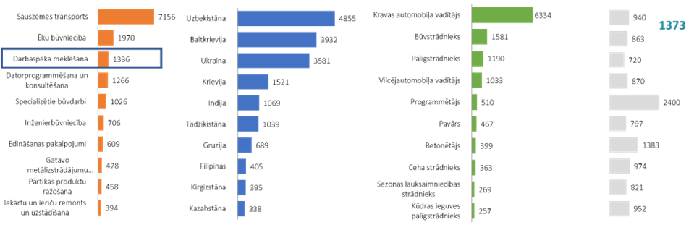
Avots – PMLP, VID dati
Trešvalstniekiem piešķirtās darba atļaujas 2022.gadā tikai 7% pārsniedza vidējo bruto algu Latvijā, tie ir programmētāji (2400 EUR) un betonētāji (1383 EUR). Pārējās nozarēs vidējā bruto alga ir zem vidējās bruto darba algas Latvijā, līdz ar to, lai tuvinātos algai, ko vidēji saņem nodarbinātie Latvijā, būtu nepieciešams balstīties uz vidējo algu nozarē (NACE v2 otrajā līmenī) vai koplīguma gadījumā – uz nozares noteikto minimālo algu.
Attēls Nr.3
Valstis, no kuras darbinieks ir nosūtīts darbā uz Latviju, 2022.gada dati
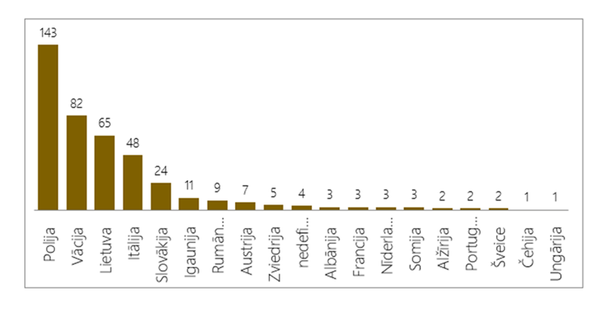
Avots – PMLP
Uz Latviju tiek sūtīti darbinieki caur citām ES dalībvalstīm, lielākoties Poliju un Lietuvu, tādējādi daļā gadījumu apejot vidējās algas prasību, kas ir noteikums parastajā trešo valstu darbinieku piesaistes procedūrā, un maksājot zem vidējās algas, bieži šiem darbiniekiem dzīvojot konteineros darbu izpildes vietā. Nosūtītos darbiniekus ir jāreģistrē Valsts darba inspekcijā. Šobrīd pastāv zināmas šaubas par to, vai par visiem uz Latviju nosūtītajiem darbiniekiem tiek nosūtīta informācija.
Attēls Nr.4
Viesstrādnieka darbā uzaicināšana Latvijā – publiskā sektora procesi
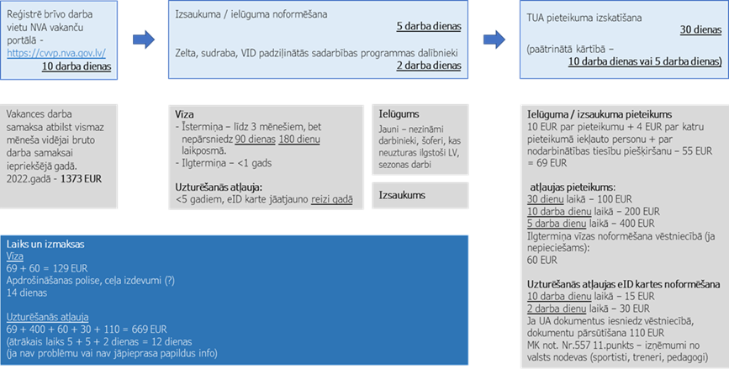
Avots – EM Analītikas dienests
Analizējot viesstrādnieka uzaicināšanas procesu darbam Latvijā no uzņēmumu puses, eksportētāji norāda, ka nepieciešams atcelt prasību, ka sludinājums obligāti jāreģistrē NVA portālā, jo, pirms meklēt darba spēku augstlstīs, jebkurš darba devējs ir to darījis vietējā darba tirgū. No būvnieku puses savukārt svarīgi būtu uzturēšanās atļaujas eID karti izdot uz visu uzturēšanās atļaujas periodu, t.i. līdz 5 gadiem (lai katru gadu nav jāatjauno eID karte, kā tas ir noteikts tagad). Visbeidzot IT nozares ieskatā būtu jāparedz iespēja uzņēmumiem (zelta, sudraba, VID padziļinātās sadarbības programmas dalībnieki) par visām nodevām (ielūgums, uzturēšanās atļaujas pieteikums, uzturēšanās atļaujas eID kartes noformēšana) maksāt PMLP ar vienu pēcapmaksas rēķinu.
Attēls Nr.5
Koordinēts un vadīts migrācijas process
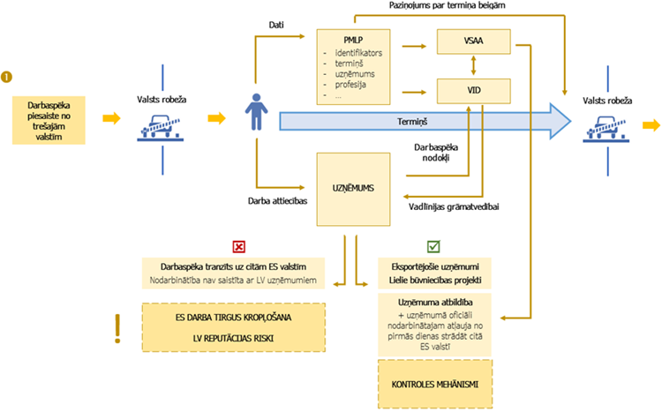
Avots – EM Analītikas dienests
Koordinēts un vadīts migrācijas process paredz izskaust darbaspēka tranzītu uz citām Eiropas Savienības valstīm, kā arī jebkādu Eiropas Savienības darba tirgus kropļošanu un Latvijas tēla pasliktināšanu. Tas sniegtu atbalstu Latvijas eksportējošiem uzņēmumiem un lielu būvniecības projektu attīstībai, kas savukārt veicinātu Latvijas konkurētspēju un IKP pieaugumu.
Pasākumi iedzīvotāju iesaistei mūžizglītībā un izglītības kvalitātes paaugstināšanai
Atbilstoši Ekonomikas ministrijas 2022.gada vidēja un ilgtermiņa darba tirgus prognozēm, paredzamas šādas būtiskākās darba tirgus disproporcijas:
- iztrūkums pēc augstākās kvalifikācijas dabaszinātņu, IKT un inženierzinātņu speciālistiem. Līdz 2030.gadam iztrūkums pēc augstākās kvalifikācijas speciālistiem STEM virzienos var pieaugt līdz ~9,1 tūkst.;
- augstākās kvalifikācijas darbaspēka pārpalikums ar izglītību sociālās, komerczinātnēs un humanitārās zinātnēs. Līdz 2030.gadam darbaspēka pārpalikums ar augstāko izglītību sociālo, komerczinību un humanitāro zinātņu tematiskajās jomās var pieaugt līdz ~26,5 tūkst.;
- iztrūkums pēc darbaspēka ar profesionālo vidējo izglītību. Vidējā termiņā var veidoties darbaspēka iztrūkums ar profesionālo vidējo izglītību (~69 tūkst.), pie tam iztrūkums būs vērojams praktiski visās izglītības tematiskajās grupās, it īpaši inženierzinātnēs un ražošanā;
- darbaspēka pārpalikums ar vidējo vispārējo izglītību, pamatizglītību un zemāku izglītības līmeni. Sagaidāms, ka vidējā termiņā palielināsies darbaspēka pārpalikums ar vidējo vispārējo izglītību, pamatizglītību un zemāku izglītības līmeni. Līdz 2030.gadam šāda darbaspēka pārpalikums var sasniegt ~95,8 tūkst. (ar vidējo vispārējo izglītību ~34 tūkst., ar pamatizglītību un zemāku ~61,8 tūkst.).
Attēls Nr.6
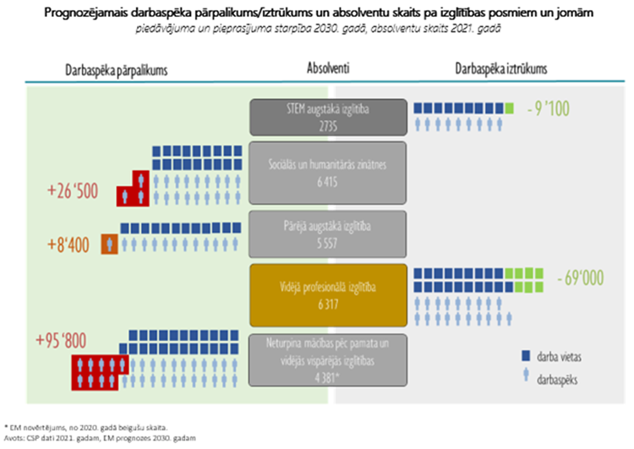

Pasākumi darba tirgus paplašināšanai
Attēls Nr.7
Darba tirgus
2023.gada 1.ceturksnī  Tūkstošos, 15-74 gadu vecuma grupa | Nodarbinātie | Bezdarbnieki | Ekonomiski neaktīvie
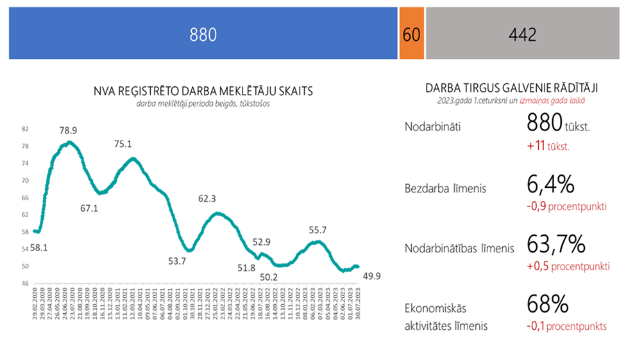
Avots – NVA, CSP
NVA reģistrēto darba meklētāju skaits turpina samazināties, 2023.gada pirmajā pusē sasniedzot zemāko rādītāju pēdējo gadu laikā 49,9 tūkst. Pavisam valstī šobrīd ir nodarbināti 880 tūkst. darbinieku, kas ir par 11 tūkst. vairāk nekā gadu iepriekš. Reģistrētais bezdarba līmenis Latvijā ir 6,4%, kas salīdzinājumā ar gadu iepriekš ir samazinājies par 0,9%. Nodarbinātības līmenis Latvijā šobrīd ir 63,7% un salīdzinājumā ar situāciju pirms gada, tas ir palielinājies par 0,5%, savukārt ekonomiskās aktivitātes līmenis par 0,1% ir krities un šobrīd tas sasniedz 68%. Neskatoties uz iedzīvotāju ekonomiskās aktivitātes pieaugumu pēdējos gados, kopējais darbaspēka piedāvājums ilgtermiņā visdrīzāk saglabāsies zem 2019.gada līmeņa. Jāņem vērā, ka iedzīvotāju skaits darbaspējas vecumā nākamajos gados turpinās samazināties, līdz ar to negatīvi ietekmējot arī kopējo darbaspēka piedāvājumu. Sagaidāms, ka darbaspēka piedāvājums līdz 2040.gadam kopumā varētu samazināties par aptuveni 10 tūkst. jeb 9,3%, salīdzinot ar 2021.gadu.
Attēls Nr.8
Nodarbinātības līmenis Latvijā
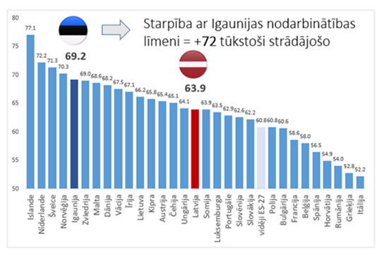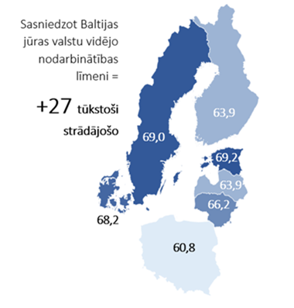
Avots – Eurostat
Nodarbinātības līmenis Latvijā ir virs ES vidējā līmeņa, bet vienlaikus zemāks nekā pārējās Baltijas valstīs – šobrīd esošā darba spēka rezerve ir vairāki tūkstoši. Nodarbinātības līmenis Latvijā ir 63,9%, Lietuvā un Igaunijā attiecīgi - 66,2% un 69,2%. Lai sasniegtu Baltijas jūras valstu vidējo nodarbinātības līmeni, nodarbinātībā būtu jāiesaista papildu 27 tūkst. strādājošo.

Attēls Nr.9
Bezdarba līmenis (%) Latvijā
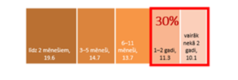
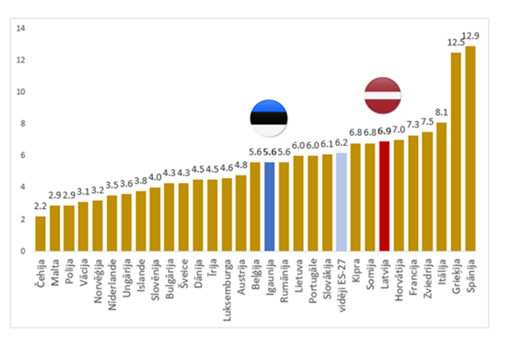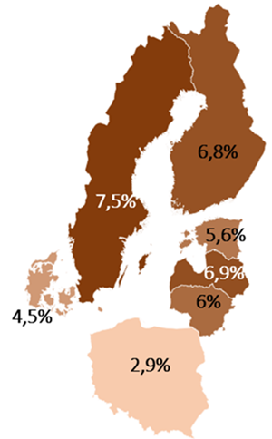
Avots – Eurostat
Bezdarba līmenis Latvijā ir viens no augstākajiem starp Baltijas valstīm un ES. Reģistrētais bezdarba līmenis Latvijā šobrīd ir 6,9%, Lietuvā un Igaunijā attiecīgi 6,0% un 5,6%. Aptuveni 30% no visiem bezdarbniekiem bezdarbnieku statusā atrodas vismaz 1 gadu un ilgāk. Tomēr prognozējams, ka vidējā un ilgtermiņā bezdarbs būs tuvu tā dabiskam līmenim un to pamatā veidos frikcionālais un strukturālais bezdarbs. Augstākie bezdarba riski sagaidāmi starp iedzīvotājiem ar zemu izglītības līmeni un bez profesionālām prasmēm/profesionālās kvalifikācijas.
Attēls Nr.10
Ekonomiski neaktīvo iedzīvotāju skaits pa vecuma grupām (tūkst.)
Ekonomiski neaktīvo iedzīvotāju skaits pa vecuma grupām (tūkst.) | Ekonomiski neaktīvie iedzīvotāji pēc darba nemeklēšanas iemesla (tūkst.)
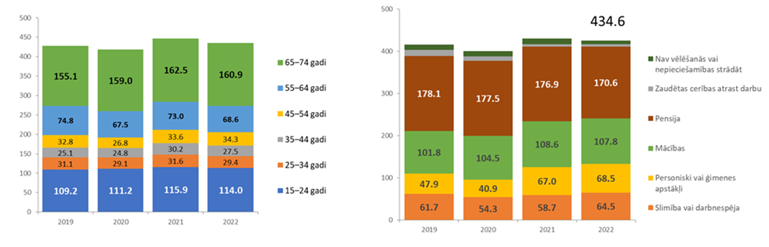
Avots – CSP
Vislielākais ekonomiski neaktīvo iedzīvotāju skaits ir vecuma grupās 15-24 gadi (114 tūkst.) un 65-74 gadi (160,9 tūkst.). Savukārt ekonomiski neaktīvie iedzīvotāji par galvenajiem nestrādāšanas iemesliem min pensijas saņemšanu (170,6 tūkst.) un mācības (107,8 tūkst.). Ar īpašiem izaicinājumiem saskaras sociālās atstumtības riska grupas, tas ir, cilvēki, kuriem ir potenciāls iesaistīties darba tirgū, bet dažādu iemeslu dēļ neiesaistās (darbaspēka rezerve), piem., jaunieši, kas nav iesaistīti ne nodarbinātībā, ne izglītībā, ne mācībās (NEET), personas ar invaliditāti, jaunie vecāki, kuri bērnu aprūpes pienākumu dēļ aktīvi nemeklē darbu vai neplāno tūlītēji iesaistīties nodarbinātībā, personas, kas veic tuvinieku aprūpi, personas, kas neiesaistās darba tirgū veselības problēmu dēļ. Minētās grupas ir darbaspēka rezerve, kuras būtu nepieciešams aktivizēt un iesaistīt darba tirgū, lai palielinātu darbaspēka pieejamību.
Attēls Nr.11
Nodarbināto skaits pēc faktiskās darbvietas
Nodarbināto skaits pēc faktiskās darbvietas | Darba meklētāju/bezdarbnieku īpatsvars pēc faktiskās dzīvesvietas
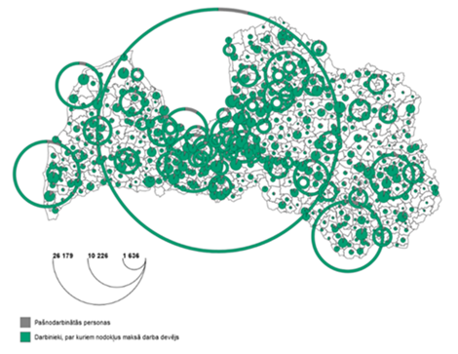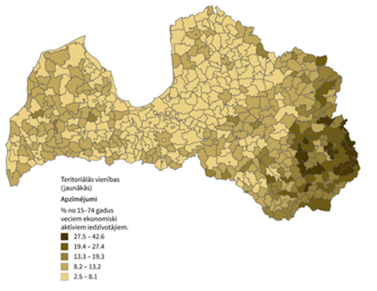
Avots – CSP
Darba tirgū vērojamas izteiktas reģionālās disproporcijas. Nevienmērīgā reģionālā izaugsme lielā mērā nosaka to, ka darbavietas un darba iespējas galvenokārt veidojas un koncentrējas ekonomiski aktīvākajos Latvijas reģionos – galvenokārt Rīgas aglomerācijā, savukārt lielākais darba meklētāju skaits (brīvās darbaspēka rezerves) joprojām saglabājas mazāk attīstītos reģionos, piemēram, Latgales reģionā. Efektīvai vietējā darbaspēka pieejamībai var būt kritiska nozīme sabalansēta darba tirgus izaugsmei. Būtiski ir ne tikai palielināt darbaspēka reģionālo mobilitāti jeb spēju operatīvi mainīt darba un dzīves vietu, bet arī nodrošināt investīciju un darba iespēju pārstrukturizāciju reģionālā griezumā.

